Neutrino 29
5
Odpowiedź na pytanie: Jak zmierzyć masę
Ziemi? wydaje się bardzo prosta.
Chwila zastanowienia i rzut oka na wzory, powiedzmy III prawo Keplera opisu-
jące ruch satelity po orbicie o promieniu r i okresie orbitalnym T:
(III prawo Keplera)
lub wyrażenie na wartość natężenia pola grawitacyjnego g (przyspieszenie ziemskie)
g= GM ,
R2
gdzie R to promień Ziemi, natychmiast ujawnia, że obserwując ruch ciał mo- żemy wyznaczyć (i to bardzo dokładnie) tylko i wyłącznie iloczyn GM. G to fundamentalna stała fizyczna nazywana newtonowską stałą grawitacyjną lub po prostu stałą grawitacyjną. Nie należy mylić jej ze stałą g (małe g), czyli przyspieszeniem ziemskim. Lokalna, faktyczna wartość przyspieszenia, z ja- kim spadają ciała, zależy m.in. od szerokości geograficznej (z powodu siły odśrodkowej) i wysokości nad poziomem morza. Na powierzchni każdego ciała niebieskiego jest inna. Przykładowe wartości to g = 9,80665 m/s2 dla Ziemi (tzw. standardowe g), g = 1,62519 m/s2 na Księżycu, g = 273,3 m/s2 na po- wierzchni Słońca. Natomiast stała G określająca siłę przyciągania F pomiędzy kulami o masie m1 = m2 = 1 kg w odległości r = 1 m
F = Gm₁m₂
r2
jest taka sama w całym Wszechświecie. Rekomendowana obecnie na podsta- wie licznych pomiarów wartość stałej grawitacyjnej to
m3 s²kg
G = 6,67384 × 10^{–11}
.
Wymiar stałej grawitacyjnej łatwo odtworzyć, wiedząc że GM występuje po jednej stronie III prawa Keplera. Osobiście uważam, że lepiej jest zrobić na odwrót: zapamiętać wymiar G, a wtedy już nigdy nie pomylą się nam potęgi w prawie Keplera.
Pomiar masy Ziemi a stała grawitacyjna

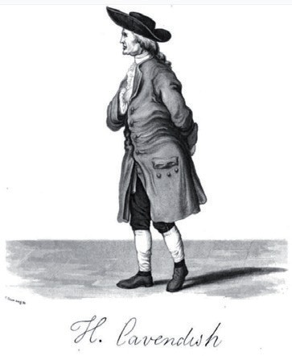
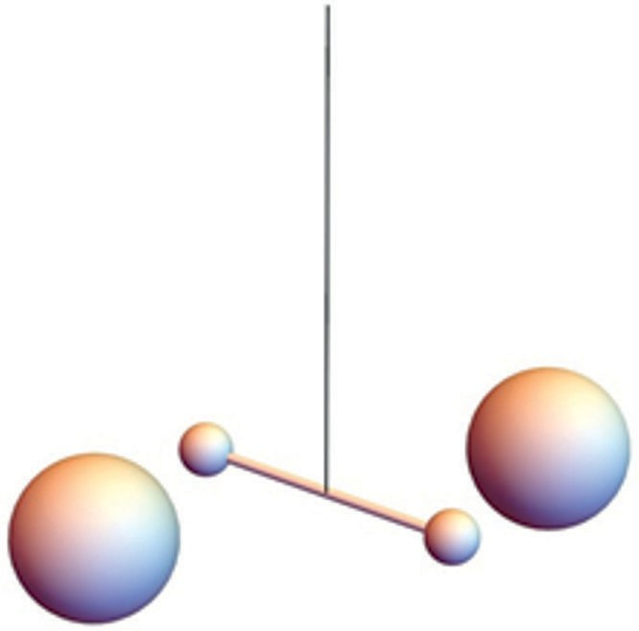
6
Neutrino 29
Wniosek jest następujący: aby poznać masę Ziemi (a także innych ciał niebieskich) musimy najpierw dokonać laboratoryjnego pomiaru wartości G. Okazuje się, że zadanie to stwarza techniczne trudności, których nie udało się przezwyciężyć od 200 lat. Przyjrzyjmy się dokładniej rekomendowanej przez CODATA* wartości 6,67384, gdzie dla skrócenia notacji pomijam dalej mnożnik
×10–11. Jej niepewność pomiarowa mierzona odchyleniem standardowym wy- nosi σ = 0,0008. Fakt ten zapisujemy w postaci G = 6,67384 ± 0,00080 lub G = 6,67384(80). Oznacza to, że faktyczna wartość G z prawdopodobieństwem 68% mieści się pomiędzy G – σ a G + σ, czyli
6,67304 ≤ G ≤ 6,67464
(1σ)
Jeżeli zwiększymy zakres niepewności do 2σ, prawdopodobieństwo wzrasta do 95%. Dla 3σ prawdopodobieństwo sięga ponad 99,7%, a G mieści się wów- czas w przedziale
6,67144 ≤ G ≤ 6,67624
(3σ)
Wygląda na to, że na dzień dzisiejszy „bezpieczna” wartość to G = 6,67, a zakładanie się o kolejną cyfrę znaczącą na końcu nadal nie jest stuprocen- towo pewnym interesem! Dla porównania, wynik uzyskany przez Cavendisha w 1798 roku jest równoważny G = 6,74. Trudno to nazwać istotnym postępem.
Złośliwi komentują, że gdyby Cavendish mógł przenieść się w czasy współczesne, to bez problemu zrozumiałby zasadę działania aparatury pomiarowej, gdyż nadal jest podobna do jego własnej. Natomiast nie rozumiałby, dla- czego po 200 latach pracy wynik jest taki kiepski. Sam Cavendish nigdy nie użył określenia „stała grawitacyjna”, wyniki podawał poprzez średnią gęstość Ziemi ρ,
gdzie w liczniku mamy masę Ziemi M, a w mianowniku wyrażenie na objętość kuli o promieniu R. Podanie 200 lat temu wartości ρ = 5500 kg/m3 pozwoliło obalić popularne teorie, mówiące jakoby Ziemia miała być pusta w środku. W rzeczywistości gęstość wskazuje na jednorodną kulę z dużą zawartością żelaza.
Jak zatem mierzymy G, M lub ρ, co na jedno wychodzi? Zasadę pomiaru ilustru- je rysunek obok. Na cienkim, najczęściej kwarcowym drucie zawieszamy „hantlę” za- wierającą dwie identyczne kule. Następnie przysuwamy do nich znacznie większe kule i mierzymy skręcenie spowodowane przy- ciąganiem grawitacyjnym. Układ tego typu nazywamy wagą skręceń. Była to metoda użyta przez Cavendisha. W celu eliminacji zakłóceń zbudował on specjalny budynek. Cała aparatura była obsługiwana zdalnie, za pomocą linek, aby nie zakłócić pomiaru ru-
* http://physics.nist.gov/cgi-bin/cuu/Info/Constants/definitions.html

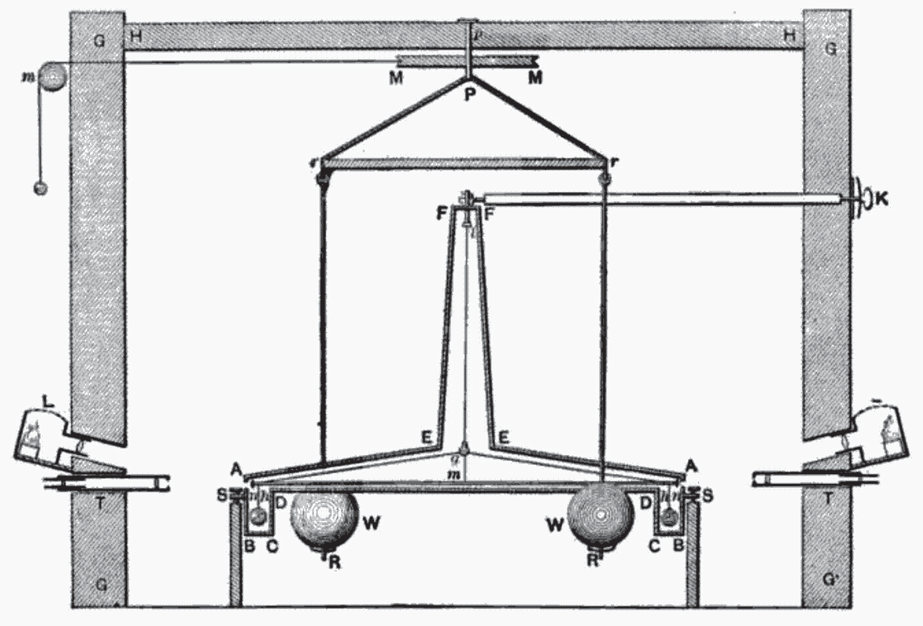

Neutrino 29
7
chami powietrza, które powodowało ciepło ludzkiego ciała. We współczesnej aparaturze wprowadzono kilka drobnych usprawnień, jak np. użycie taśmy za- miast drutu, prostokątnej płytki zamiast hantli, cięższych kul wolframowych (ρ = 19 250 kg/m3) zamiast ołowianych (ρ = 11 340 kg/m3), czy przeprowa- dzanie pomiarów w próżni. Jak wiemy, niewiele to dało. Dlatego w tym roku podjęto działania mające na celu rozwiązanie problemu sprzecznych pomia- rów G. Odbyły się dwie specjalistyczne konferencje, ale na razie nie udało się wypracować wspólnej strategii działania. Być może honor współczesnej fizyki uratują eksperymenty polegające na badaniu interferencji spadających ukła- dów kwantowych tzw. kondensatu Bosego-Einsteina lub eksperyment w Kos- mosie.
Andrzej Odrzywołek, IF UJ
Szkic przekroju pionowego wagi skręceń Cavendisha wraz z obudową. Większe kule zostały podwieszone na ramie w sposób umożliwiający ich pozycjonowanie względem mniejszych kul dzięki mechanizmowi wyprowadzonemu na zewnątrz. Ilustracja z doku- mentacji Cavendisha (źródło: Wikipedia)
W październiku 2006 roku w holu Wydziału Matematyczno-Fizycznego Uniwer- sytetu Szczecińskiego uruchomiono doświadczenie Cavendisha z 1798 roku**, polegające na wyznaczeniu masy Ziemi i stałej grawitacji. Jego parametry są zbliżone do historycznych wartości i wynoszą: masa dużej kuli 158 kg, masa małej kuli 0,75 kg, odległość między kulami 180 cm.
** A.K.W. Wróblewski: Historia Fizyki, PWN, Warszawa 2007.

